**1.HAREKETLİLİK- ALMANYA (ŞUBAT 2025)**

Tekirdağ İl Milli Eğitim Müdürlüğü tarafından yürütülen 2024-1-TR01-KA121-VET-000236479 Proje Sözleşme Numaralı 2024 Yılı Mesleki Eğitim Alanında Erasmus+ Akreditasyonu Öğrenci ve Personel Hareketliliği Projesi kapsamında okulumuzdan Hasta ve Yaşlı Hizmetleri Alanından 7 öğrenci ve 1 öğretmen katılım sağladı. ‘’Geleceğin yaşlı bakım profesyonelleri Erasmus yolculuğunda’’ adlı projemizde Staj faaliyetleri 9-22 Şubat tarihleri arasında Almanya/Essen’de Kult-Care Pflegedienst GmbH Huzurevi’nde gerçekleştirildi. Staj faaliyetleri yaşlıların fiziksel bakımı, sosyal yaşamını destekleme ve manevi ve duygusal iyilik halini destekleme öğrenme çıktıları ile tamamlandı. Ayrıca öğrencilerin kültürlerarası entegrasyonu sağlandı ve Almanya'da profesyonel yaşlı bakım hizmetlerini deneyimleme fırsatı elde ettiler. Başarı ile staj faaliyetlerini tamamlayan öğrencilere sertifikaları ve Europass belgeleri takdim edildi. Staj faaliyetleri dışında kalan süre içinde çeşitli müze, park, şehir gezi olanakları olup bulundukları kültürü deneyimleme fırsatı elde ettiler. Proje hareketliliği başarı ile sonlandırıldı.

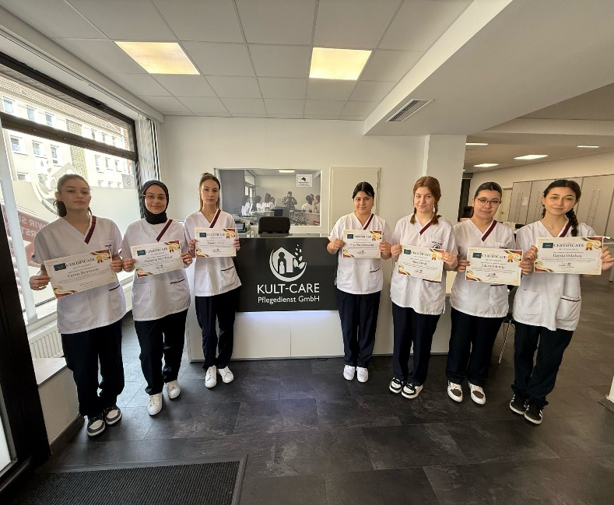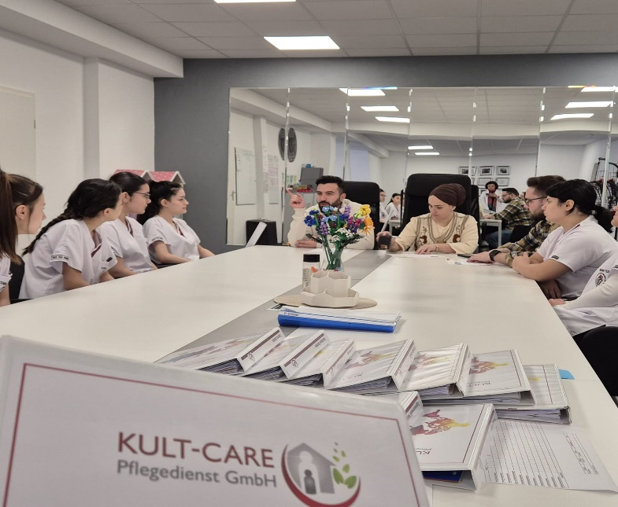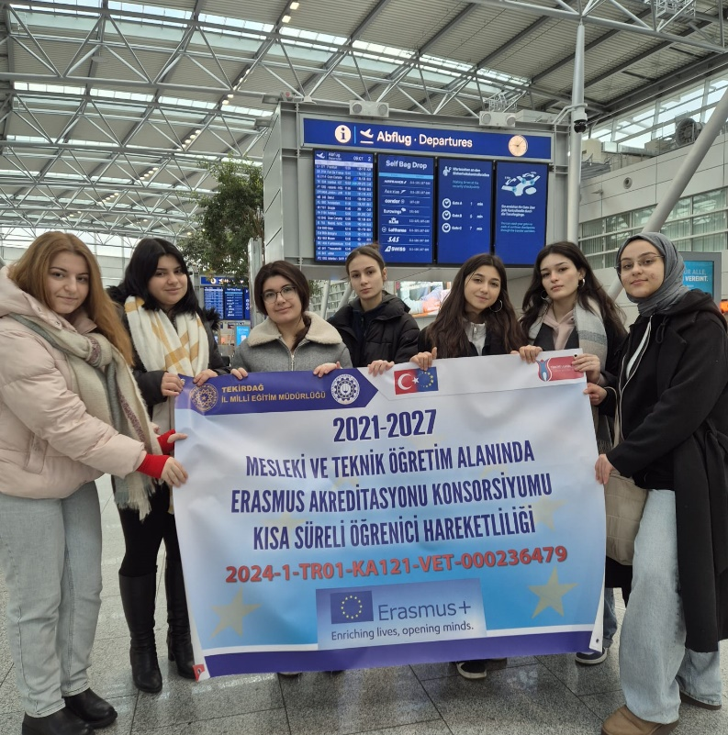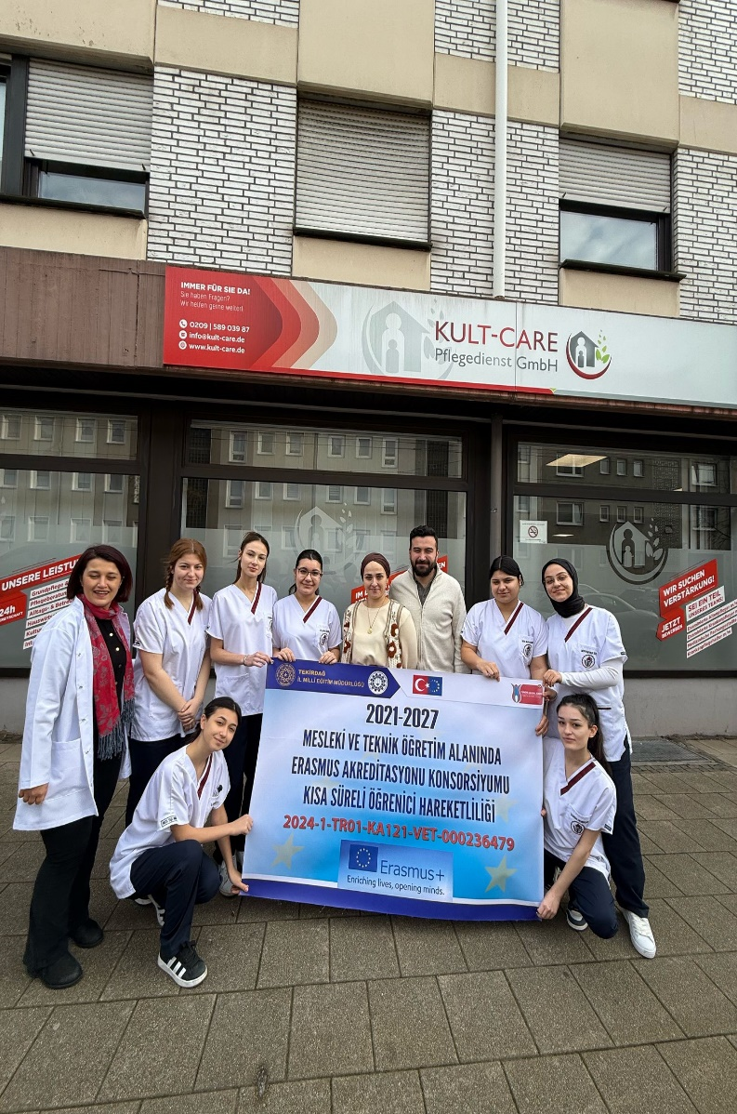

**2.HAREKETLİLİK-ÇEKYA (HAZİRAN 2025)**

Tekirdağ İl Milli Eğitim Müdürlüğü tarafından yürütülen 2024-1-TR01-KA121-VET-000236479 Proje Sözleşme Numaralı 2024 Yılı Mesleki Eğitim Alanında Erasmus+ Akreditasyonu Öğrenci ve Personel Hareketliliği Projesi kapsamında okulumuzdan Hasta ve Yaşlı Hizmetleri Alanından 4 öğrenci ve 1 öğretmen katılım sağladı. ‘’Geleceğin yaşlı bakım profesyonelleri Erasmus yolculuğunda’’ adlı projemizde Staj faaliyetleri 2-15 Haziran tarihleri arasında Çekya/Prag’da Center for Social and Nursing Aid in Prague 10 Huzurevi’nde gerçekleştirildi. Staj faaliyetleri yaşlıların fiziksel bakımı, sosyal yaşamını destekleme ve manevi ve duygusal iyilik halini destekleme öğrenme çıktıları ile tamamlandı. Ayrıca öğrencilerin kültürlerarası entegrasyonu sağlandı ve Çekya'da profesyonel yaşlı bakım hizmetlerini deneyimleme fırsatı elde ettiler. Başarı ile staj faaliyetlerini tamamlayan öğrencilere sertifikaları ve Europass belgeleri takdim edildi. Staj faaliyetleri dışında kalan süre içinde çeşitli müze, park, şehir gezi olanakları olup bulundukları kültürü deneyimleme fırsatı elde ettiler. Proje hareketliliği başarı ile sonlandırıldı.

